Логические игры

«Найди отличия»
Цель: на основе зрительного сопоставления 2х предметов или 2х групп предметов найти отличия.
Отличия могут быть на:
- Цвет
- Количество
- Форма произношение
- Величина
- Эмоциональное состояние
- Отсутствие чего-либо
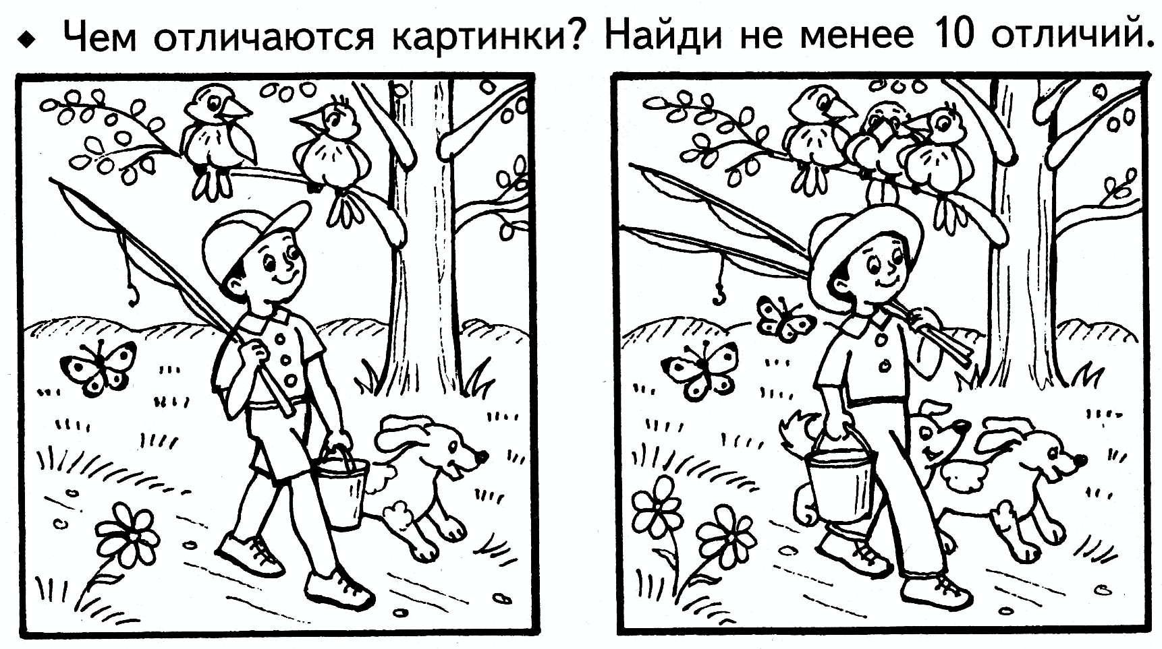

«Найди пару»
Цель: на основе зрительного сопоставления 2х предметов или 2х групп предметов найти пару.
Пара может находиться по тем же признакам, что и в игре «Найди отличия»
- Цвет
- Количество
- Величина
- Отсутствие чего-либо
Пример:
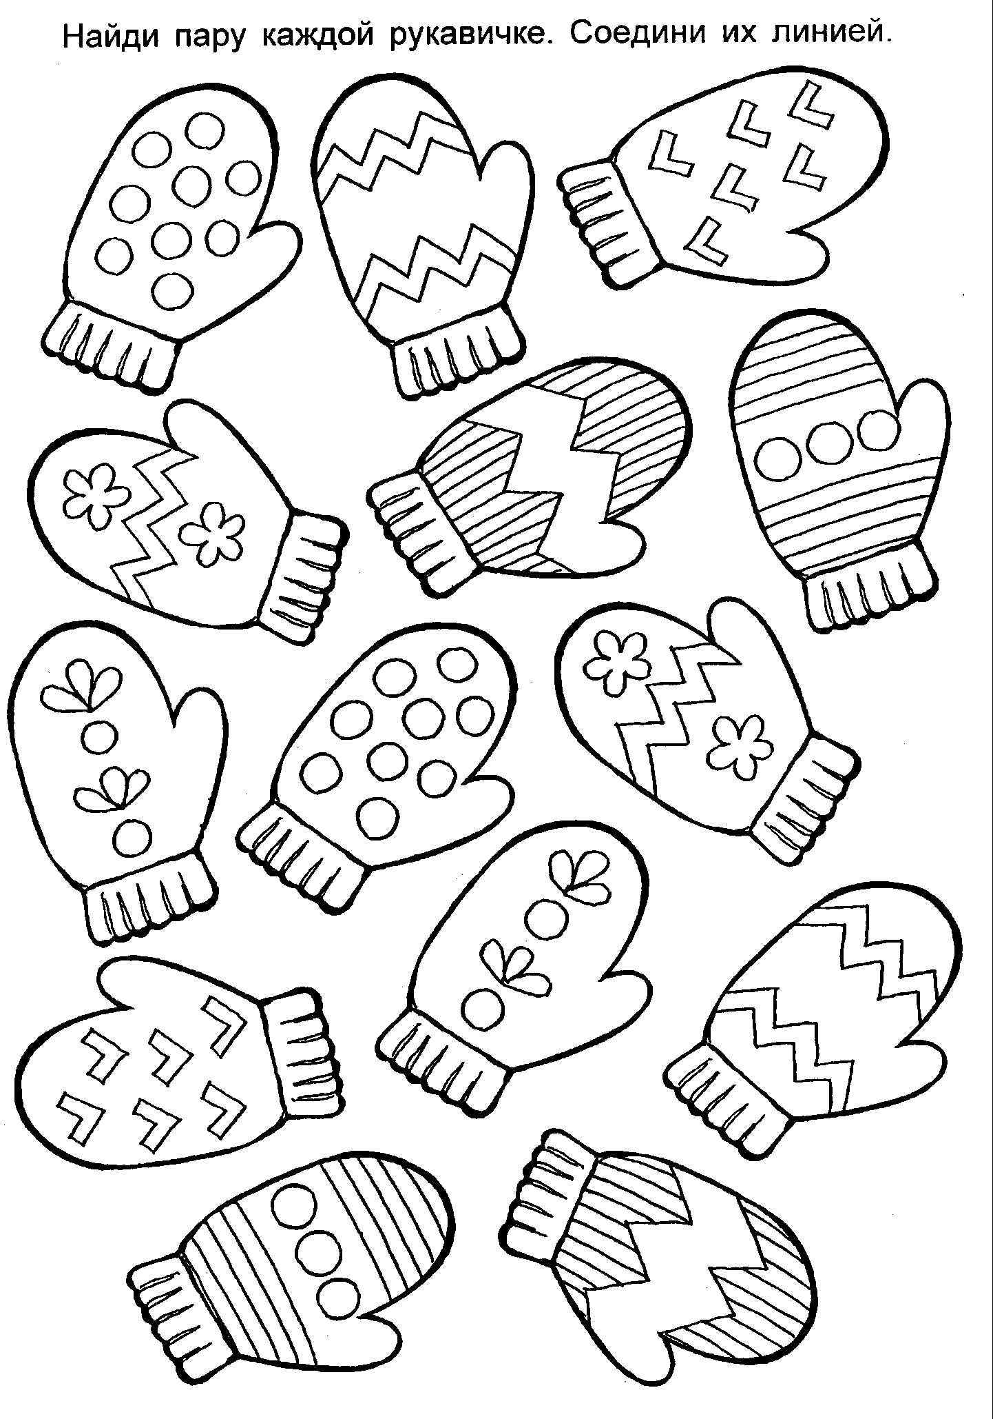

«Найди лишний»
Цель: Обобщить группу предметов по существенному и не существенному признаку.
Например:
Взрослый показывает ребёнку карточки с изображением геометрических фигур (круга, квадрата, треугольника) предлагает рассмотреть их и спрашивает:
–Чем отличаются фигуры?
–Чем похожи фигуры?
–Какая фигура лишняя? Почему?
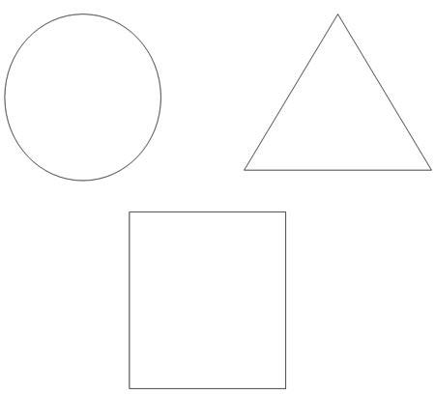

«Продолжи ряд»
Цель: Уловить закономерность и продолжить ряд вперед или назад
Взрослый готовит математические карточки. На карточках изображены ряды, которые не повторяются. Ребёнок должен выбрать карточку, внимательно рассмотреть нарисованный на ней ряд и продолжить его.
